المادّة: رياضيات
الميدان: الأعداد والحساب
الموضوع: التّعرّف على استقاميّة الأشياء
الهدف التّعلّمي: يتعرّف على استقاميّة أشياء باستعمال الأدوات المناسبة، ويضع أشياء على استقاميّة.
المقطع 02

المراحل | الوضعيات التّعليميّة التّعلّميّة والنّشاطات المقترحة | مؤشّرات التّقويم
وضعية الانطلاق | أكمل:  - = ..... + 42 / 70 = ...... + 68 /30 = ......+ 21  *على الالواح ارسم نقطة على اليمين ونقطة على اليسار صل بينهما باستعمال المسطرة | يكتب
مرحلة بناء التّعّلمات | النّشاط الأوّل: أكتشف  1)- تضع المعلّمة على المصطبة مجموعة من الأقماع الرّياضيّة.  - نريد أن نعرف الأقماع الّتي هي في خطّ مستقيم كيف يمكننا ذلك؟  - ماذا يمكننا أن نستعمل (خيط / مسطرة )  - تطلب المعلّمة من تلميذين شدّ خيط على الحافّة وتطلب من ثالث أن يرسم خطّا على حافة الخيط.  - إذن ماهي الأقماع الّتي على خطّ واحد ؟ ماذا نقول عنها؟ هي على استقامية  - هل القمع الأصفر على استقاميّة مع الأزرق؟ من يتحقّق من ذلك؟  - يمكن استعمال المتعلّمين أيضا بدل الأقماع.  2)-  - تطلب المعلّمة من المتعلّمين وضع 5 قريصات على استقاميّة واحدة والتّأكد باستعمال الأداة المناسبة. (المسطرة)  تعلّمت:  تكون الأشياء على استقاميّة إذا لامست حافّة المسطرة أو حبل مشدود وكانت في نفس الجهة منها.  أنجــــــز:  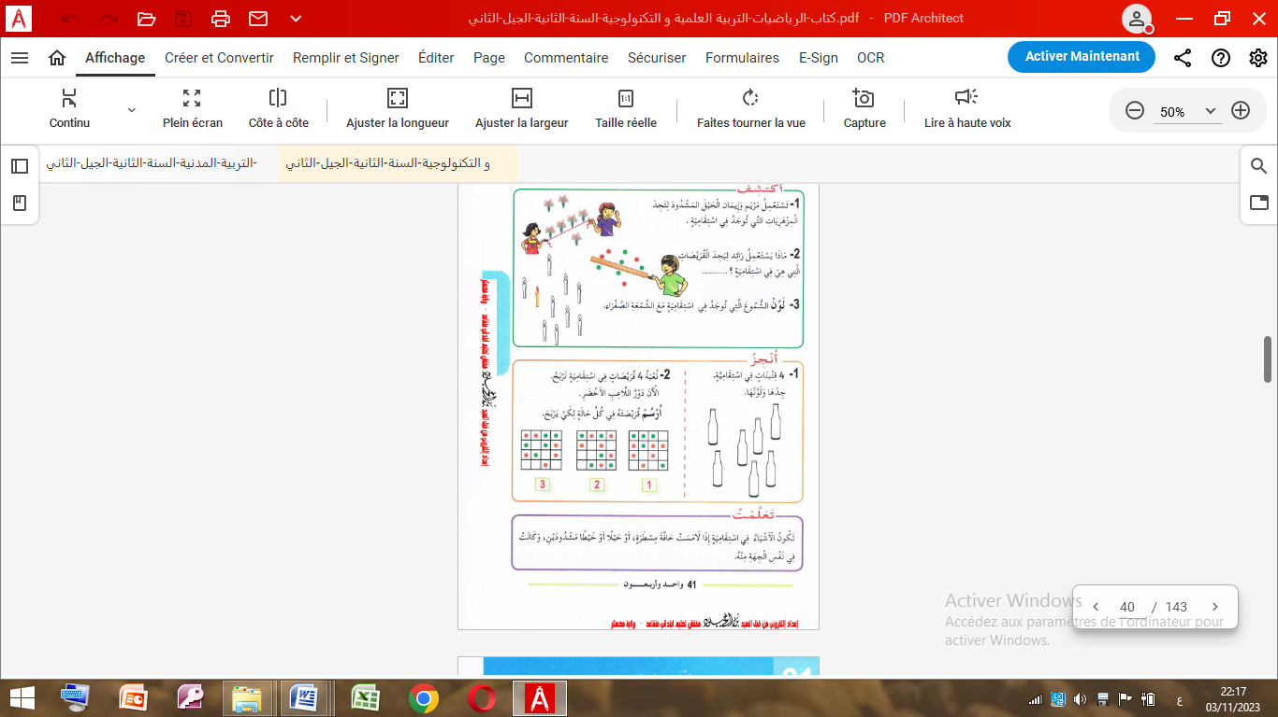 | يفهم التّعليمة وينجز  يتوصّل إلى معارف جديدة  ينجز ويصحّح
استثمار المكتسبات | أتمرّن:  - ينجز نشاط من دفتر الأنشطة  - تخصّص الحصّة الثّانية لإنجاز الأنشطة، الدّعم والمعالجة | يجز فرديا ثمّ يصحّح
المادّة: رياضيات
الميدان: الأعداد والحساب
الموضوع: الأعداد إلى 99
الهدف التّعلّمي: يفكّك الأعداد الأصغر من 100 تفكيكا نمودجيّا.

المقطع 02

المراحل | الوضعيات التّعليميّة التّعلّميّة والنّشاطات المقترحة | مؤشّرات التّقويم
وضعية الانطلاق | الحساب الذّهني:  - اكتب العشرة الكاملة السابقة للعدد 65 /45 /32 | يكتب
مرحلة بناء التّعّلمات | النّشاط الأوّل: أكتشف  تملك إيمان 53 بطاقة تريد تمثيلها باستخدام الوحدات والعشرات.  - ساعدها في ذلك.  - ما هو عدد العشرات؟ ما هو رقم الوحدات ؟  - أكمل المساواة 53=………..+…………  - العدد 53 فيه ............. عشرات و................... وحدات  تعلّمت:  أفكك العدد المكوّن من رقمين إلى وحدات وعشرات مثل:  78 فيه 8 وحدات و 7عشرات 78= 70+8  أنجــــز:  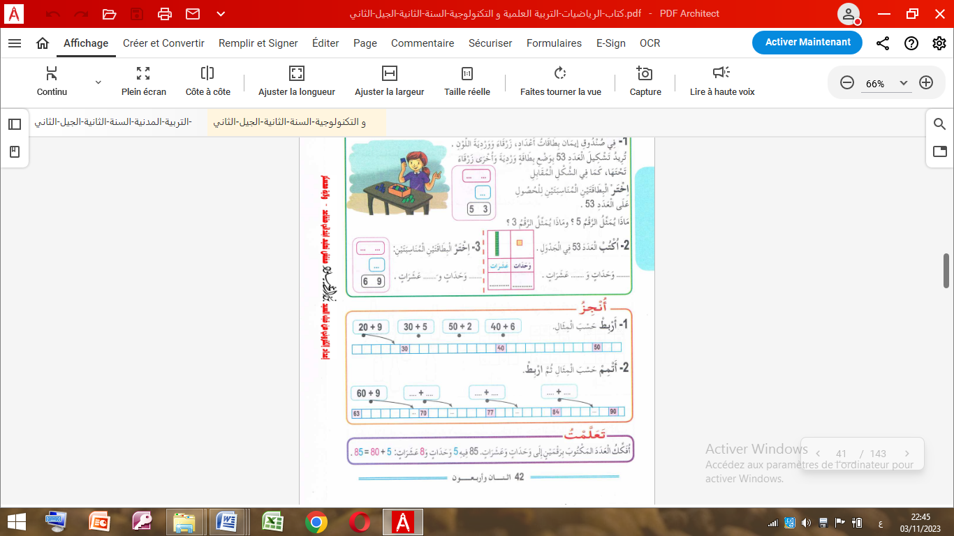 | يفهم التّعليمة وينفّذ  يتوصّل إلى معارف جديدة  ينجز ويصحّح
استثمار المكتسبات | أتمرّن:  على كرّاس القسم:  - فكك العدد الى وحدات وعشرات 95- 90 – 87  - أكمل العبارات  69 هو ...... وحدات و 6................/ 85 هو 8...................و .........وحدات  - تخصّص الحصّة الثّانية لإنجاز الأنشطة، الدّعم والمعالجة | يجز فرديّا ثم يصحح

المادّة: رياضيات
الميدان: الأعداد والحساب
الموضوع: مشكلات جمعيّة أو طرحيّة
الهدف التّعلّمي: يتعرّف على مشكلا ت جمعيّة أو طرحيّة وحلّها بإجراءات شخصيّة.
المقطع 02

المراحل | الوضعيات التّعليميّة التّعلّميّة والنّشاطات المقترحة | مؤشّرات التّقويم
وضعية الانطلاق | على الألواح يكتب العدد الّذي يسبق والعدد الّذي يلي:  ….98……/ ……81…… /……..69…….. | يكتب
مرحلة بناء التّعّلمات | النّشاط الأوّل:  - تقرأ المعلّمة الوضعيّة ثمّ يقرأها بعض المتعلّمين.  - تعطي المعلّمة أحد المتعلّمين 30 قريصة ثمّ وتطلب من زميله أن يعطيه 17 قريصة  - نريد أن نعرف عدد القريصات عند زميلكم. ماذا نفعل؟  - اكتب العمليّة على اللّوحة عموديّا وأنجزها  العمليات الحل الأجوبة  - على السبّورة تذكّر المعلّمة بطريقة حلّ مشكلة  30  + 17  =47  30+17=47  عند ... 47 قريصة  النّشاط الثّاني:  - تقرأ المعلّمة الوضعيّة ثمّ يقرأها بعض المتعلمين  - تعطي لإحدى المتعلّمات 20 حبة حلوى، ثمّ يطلب  منها توزيع 13 حبة على زميلاتها.  - نريد أن نعرف كم حبّة حلوى بقيت مع زميلتكم.  - ماذا نفعل؟ اكتب طريقتك على اللّوحة.  أنجــــــز:  - قراءة الوضعيّة من طرف المعلّمة ثمّ المتعلّمين.  - إعطاء فرصة للعمل الفردي ثم التّصحيح | يفهم التّعليمة وينجز  ينجز ويصحّح
استثمار المكتسبات | أتمرّن:  - ينجز نشاط من دفتر الأنشطة  - تخصّص الحصّة الثّانية لإنجاز الأنشطة، الدّعم والمعالجة | يجز فرديا ثمّ يصحّح

